OBOR EKONOMIKU A ŘÍZENÍ V OBLASTI SUROVIN JSEM SI VYBRAL, PROTOŽE MI PŘIPADAL PERSPEKTIVNÍ.

Přinášíme Vám další rozhovor s naším absolventem. Tentokrát na otázky FB 545 odpovídá Ing. Ondřej Čermák, Ph.D., který po ukončení Obchodní akademie v Opavě rozhodl studovat obor Ekonomika a řízení v oblasti surovin na fakultě HGF, VŠB-TUO, jehož přímým pokračovatelem je dnešní program Ekonomika surovin.

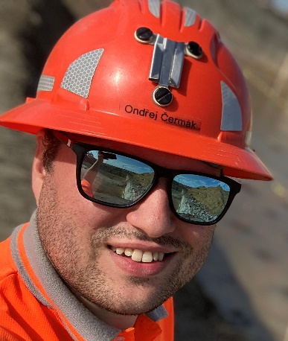
Pane doktore, děkuji, že jste našel čas na krátký rozhovor. A protože se říká, že čas jsou peníze, pojďme na první otázku (y). Vím, že jste po studiu nastoupil do společnosti AUSTIN DETONAR s. r. o. Společnost má amerického vlastníka a tradičním výrobcem iniciačních systémů pro průmyslové trhací práce. Jakou pozici ve společnosti zastáváte a co je náplní práce?
Ano je to tak jak říkáte. Já jsem do společnosti nastoupil v roce 2012 těsně před ukončením mého doktorského studia na pozici obchodního zástupce pro regiony Balkán, Pobaltí, Ukrajina a Afrika. S cílem rozvíjení obchodních příležitostí a získávání nových „kšeftů“. Po dvou a půl letech jsem změnil pozici z obchodního zástupce na technickou podporu zákazníka a můj záběr co se týče pracovních cest a teritorií se rozrostl na celý svět. V kontaktu se zákazníky jsem dennodenně, jen neřešíme „handl“ ale technické záležitosti, optimalizace trhacích prací, volbu nejlepšího produktu, atp.

Co Vás vedlo k rozhodnutí spojit svou kariéru s Vaší společností a věnovat svým způsobem atraktivní oblasti?
Před ukončením mého doktorského studia (obor Hornictví) kontaktovala společnost Austin Detonator s.r.o. mého vedoucího s dotazem zda nemá někoho vhodného do jejich obchodně technického týmu. Jelikož jsem studoval ekonomický obor a také obor hornický viděl jsem tuto nabídku, jako ideální příležitost, kde všechny znalosti nabité během studia dobře upotřebím. Přihlásil jsem se a vyšlo to.

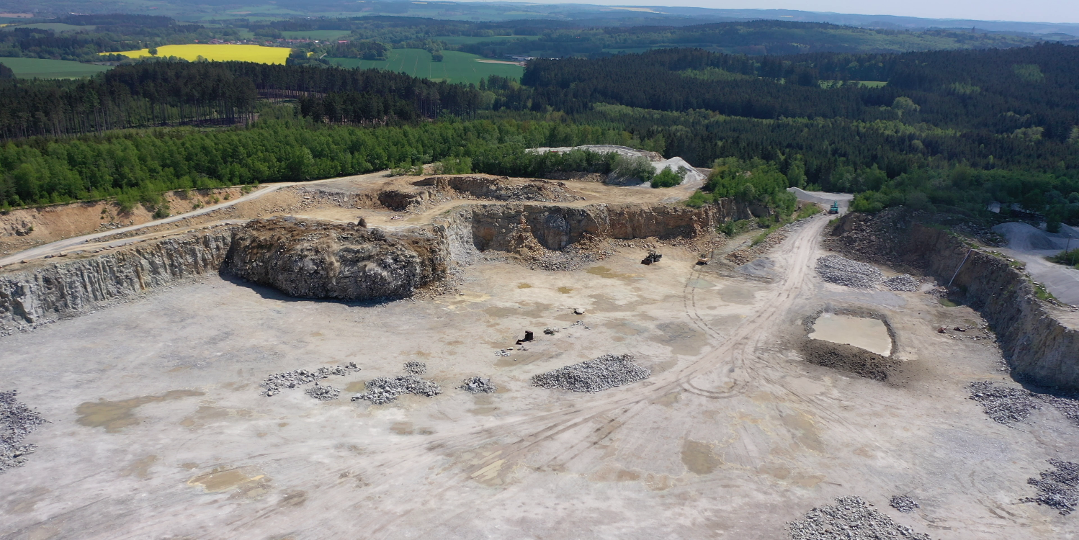

Proč jste rozhodl studovat obor Ekonomika a řízení v oblasti surovin?
Tento obor mi připadal být perspektivní z několika důvodů. Jako absolvent Obchodní akademie jsem v té době dobře věděl, že ekonomů, účetních a statistiků je ve firmách dost. Tedy, že uplatnění na trhu práce s čistě ekonomickým vzděláním nebude jednoduché. Z toho důvodu jsem volil obor Ekonomika a řízení v oblasti surovin, jelikož nabízel nejen ekonomickou stránku věci, ale i např. náhled do managementu a hlavně obsahoval praktické předměty technického zaměření, konkrétně hornictví. Co si budeme povídat, každý chce auto, dům, počítač, chytré hodinky, sluchátka, atd. a na všechno jsou potřeba zdroje, tedy konkrétně ty nerostné zdroje. Těžit se bude stále a to i přes snahy zapojení velkého množství obnovitelných zdrojů i recyklace, protože ne na vše se recyklovaný materiál hodí, nebo jej stále není dostatek.

Je potěšitelné sledovat úspěšnou kariéru našich absolventů, zvláště, je-li orientována na studovaný obor. Věřím, že i dnešní absolventi naváží na své předchůdce. Jako garanta oboru mě pochopitelně také zajímá, jak zpětně hodnotíte obsahovou náplň studia. O co se v praxi můžete opřít a co naopak jste ve studiu postrádal?
Znalosti nabyté během studia využívám téměř dennodenně. Ale které z nich jsou nejvíce na pořadu dne, se dá říci jen velmi těžko. Jako každá vysoká škola i můj zvolený obor mi dal dobrý základ a všeobecný přehled v daném oboru. Díky znalostem o fungování společností jsem se v prvních dnech v nové práci nemusel neustále ptát, co co znamená a jak co funguje. Znalosti z dobývání nerostných surovin nebo jejich úpravy využiji při diskusi se zákazníky, kterým musím zvolit nejlepší metodu rozpojení jejich horniny. Při analýzách či stanovení cen jsem využíval znalosti z ekonomických předmětů a statistiky. A tak bych mohl pokračovat.
Mezi předměty, které mě bavily, patřily technické předměty např. úpravnictví, povrchové i podzemní dobývání, geologie, ale také analýza rizik, obchod surovinami, management a statistika.
Větší důraz bych kladl na výuku jazyka, volbu kvalitních pedagogů, případně rodilých mluvčích. Doporučoval bych možná zařazení klidně dvou jazyků. Protože jak se říká, kolik jazyků umíš, tolikrát jsi člověkem. A v dnešní době to platí o to více, jelikož jsou si lidé blíže a blíže a hranice mezi státy se smazávají. V moderním světě si jen s češtinou neporadíte. V tomto dosti pomáhá i program Erasmus, kterého jsem využil, takže určitě doporučuji v něm pokračovat a studentům doporučuji jeho využití.

Nebudu zakrývat, že FB545 přináší rozhovory s našimi absolventy nejen jako inspiraci pro stávající studenty, ale také pro uchazeče o studium. Rozhovory jsou zajímavé také pro mě, protože si můžu připomenout úspěchy našich absolventů a vidět, jak se jim daří. Proto na závěr našeho rozhovoru poslední otázka. Proč byste doporučil studovat studijní program „Ekonomika surovin“ svým následovníkům?
Jedná se o stále aktuální obor, který má i v dnešní turbulentní době své uplatnění. Pokud ne přímo v podnicích zabývajících se těžbou tak třeba v podnicích zabývajících se recyklací, protože jak se dnes populárně traduje, odpady jsou také zdroje, tedy suroviny. Dále díky své všestrannosti je program dobrým odrazovým můstkem i pro práci v ekonomických útvarech nespecializovaných podniků. Každý si v něm najde to své a to co jej bude posouvat do budoucna.

Jsem si vědom Vašeho pracovního vytížení a jsem upřímně rád, že jste si udělal čas. Děkuji za rozhovor a přeji Vám hodně dalších pracovních úspěchů.

Také absolventi nového studijního programu „Ekonomika surovin „mohou mít zajímavou kariéru, jako jejich starší kolegové. Svou přihlášku ke studiu můžete podat elektronicky na: https://prihlaska.vsb.cz/uchazec/studium/6.

Text a vedení rozhovoru: doc. Ing. Michal Vaněk, Ph.D.

